МИНИСТЕРСТВО НАУКИ И ВЫСШЕГО ОБРАЗОВАНИЯ РОССИЙСКОЙ ФЕДЕРАЦИИ
Федеральное государственное автономное образовательное учреждение высшего
образования Национальный исследовательский технологический университет «МИСИС»
Институт компьютерных наук
Кафедра автоматизированных систем управления (АСУ)

ПОЯСНИТЕЛЬНАЯ ЗАПИСКА
К КУРСОВОМУ ПРОЕКТУ
по дисциплине «Клиент-серверные приложения и сетевые технологии»

РАЗРАБОТКА ВЕБ-ПРИЛОЖЕНИЯ «ЦИФРОВАЯ БИБЛИОТЕКА» С
ДИНАМИЧЕСКИМ РАЗГРАНИЧЕНИЕМ ПРАВ ДОСТУПА НА
ОСНОВЕ РОЛЕВОЙ МОДЕЛИ UI

Выполнил: студент группы БИВТ-24-6
Бубнов Дмитрий Павлович
Подпись:

Проверил: Доцент, кандидат технических наук,
старший научный сотрудник
Институт ИКН, кафедра АСУ
Микитенко Игорь Иванович
Подпись:

Москва, 2026 г

Оглавление
ВВЕДЕНИЕ 3
1. ТЕОРЕТИЧЕСКИЕ ОСНОВЫ И АНАЛИЗ ТРЕБОВАНИЙ 5
1.1. Анализ предметной области и актуальности веб-приложения 5
1.2. Обзор и обоснование технологического стека 5
1.3. Функциональные и нефункциональные требования к системе 6
1.4. Проекпирование многопользовательской ролевой модели доступа (RBAC) 7
2. АРХИТЕКТУРА И ПРОЕКТИРОВАНИЕ СИСТЕМЫ 8
2.1. Общая структурная клиент-серверная схема взаимодействия 8
2.2. Разработка пользовательских сценариев (User Stories) 8
2.3. Проектирование спецификации корпоративного Web API 9
3. ПРОГРАММНАЯ РЕАЛИЗАЦИЯ СИСТЕМЫ 10
3.1. Реализация серверной части на фреймворке NestJS 10
3.2. Реализация клиентской части на базе библиотеки React 11
3.3. Реализация механизмов защиты данных, валидации DTO и CORS 16
3.4. Архитектура логирования сквозных процессов 17
3.5. Реализация подсистемы управления состоянием и LocalStorage 17
4. ТЕСТИРОВАНИЕ И ВЕРИФИКАЦИЯ РАБОТОСПОСОБНОСТИ 18
4.1. Методика проведения ручного функционального тестирования 18
4.2. Результаты тестирования и демонстрация работы интерфейсов 18
ЗАКЛЮЧЕНИЕ 23
СПИСОК ИСПОЛЬЗОВАННЫХ ИСТОЧНИКОВ 24

ВВЕДЕНИЕ
Развитие современных облачных и распределенных архитектур кардинально изменило подходы к построению информационных систем автоматизации документооборота и электронных библиотек. В рамках современных корпоративных стандартов классические монолитные структуры уступают место разделенным Fullstack-решениям. Они функционируют на базе клиентских приложений Single Page Application (SPA) и выделенных серверов приложений (REST API). Данный подход позволяет изолировать логику управления данными от средств их интерактивного рендеринга. Это минимизирует накладные расходы на сетевой транзит и значительно повышает реактивность графических интерфейсов.
Одной из ключевых уязвимостей современных веб-сервисов является отсутствие жесткой синхронизации между политикой безопасности бэкенда и структурой UI. Зачастую разграничение доступа на клиенте сводится к визуальному скрытию элементов интерфейса с помощью каскадных таблиц стилей (CSS) или условных флагов видимости. Такой подход создает риски компрометации данных, так как скрытые компоненты остаются примонтированными к DOM-дереву. Это позволяет продвинутым пользователям получить доступ к скрытому функционалу через специализированные инструменты разработчика (DevTools). В связи с этим возникает острая научно-практическая необходимость проектирования систем по принципу Role-Based UI. При этом компоненты не просто скрываются, а аппаратно деструктурируются и уничтожаются в браузере при отсутствии у сессии должных привилегий.
Целью данного курсового проекта является комплексное проектирование, программная реализация и верификация работоспособности клиент-серверной информационной системы «Цифровая библиотека». Система оснащена динамическим разграничением прав доступа на основе сквозной ролевой модели безопасности и встроенным инженерным стендом для сквозной отладки контекстов сессий.
Для достижения сформулированной цели в рамках курсового проектирования поставлены и решены следующие задачи:
1. Детальный анализ предметной области электронных каталогов и формализация требований к ролевым ограничениям;
2. Спроектировать архитектурную концепцию взаимодействия фронтенда и бэкенда, составить формальную спецификацию REST API эндпоинтов;
3. Разработать модульный бэкенд на базе Enterprise-фреймворка NestJS с использованием строго типизированного языка TypeScript;
4. Реализовать механизм перехвата, валидации и очистки входящих данных на сервере с помощью классов Data Transfer Object (DTO) и ValidationPipe;
5. Спроектировать и программно воплотить SPA-клиент на базе библиотеки React с применением принципа динамической DOM-изоляции компонентов;
6. Разработать специализированный инженерный отладочный блок для оперативного переключения активных ролей сессии;
7. Интегрировать подсистему сквозного асинхронного логирования и настроить строгую CORS-политику межсетевого взаимодействия;
8. Разработать комплексную программу ручного функционального тестирования для валидации барьеров безопасности системы.

1. ТЕОРЕТИЧЕСКИЕ ОСНОВЫ И АНАЛИЗ ТРЕБОВАНИЙ

1.1. Анализ предметной области и актуальности веб-приложения
Сфера электронных библиотечных фондов и корпоративного контент-менеджмента предъявляет жесткие требования к сохранности структуры связей данных. В многопользовательской среде, где одновременно оперируют разные категории участников, стандартные механизмы аутентификации недостаточны без внедрения гранулярной ролевой модели (Role-Based Access Control, RBAC). Актуальность разработки обособленной системы автоматизации «Цифровая библиотека» продиктована необходимостью исключить рассинхронизацию интерфейса. Это гарантирует, что пользователь, авторизованный с минимальными правами (например, Гость), физически не сможет отправить запрос или скомпрометировать интерфейс административного уровня.

1.2. Обзор и обоснование технологического стека
Для проектирования бэкенда выбран фреймворк NestJS, работающий поверх среды выполнения Node.js. Архитектурное преимущество NestJS заключается в нативной поддержке TypeScript и предоставлении жесткой структуры приложения из коробки. Использование паттернов Dependency Injection (внедрение зависимостей) и модульной изоляции позволяет создавать легко масштабируемые Enterprise-решения. Слой валидации реализуется через библиотеки class-validator и class-transformer, что пресекает некорректные запросы до их передачи в бизнес-логику.
В качестве клиентского инструмента выбрана библиотека React. Применение механизма Virtual DOM позволяет библиотеке точечно обновлять элементы интерфейса без необходимости перезагрузки веб-страницы. Это критически важно при создании реактивного инженерного стенда отладки, где изменение состояния роли должно мгновенно приводить к деструктуризации одних и монтированию других интерфейсных окон.

1.3. Функциональные и нефункциональные требования к системе
В ходе предпроектного анализа были сформированы детальные требования к разрабатываемой системе.
Функциональные требования к системе:
- Наличие управляющего инженерного стенда отладки, встроенного в верхнюю часть интерфейса, для симуляции ролевых контекстов безопасности;
- Модуль регистрации новых учетных записей пользователей с обязательным указанием имени, возраста, уникального email и целевой роли;
- Подсистема вывода списка пользователей в режиме реального времени, получающая данные с сервера;
- Интерактивный каталог литературы с возможностью добавления книг в категорию «Избранное» путем переключения интерактивных маркеров;
- Аппаратный барьер контроля роли на уровне дочерних компонентов, отсекающий рендеринг полей ввода;
- Персистентное сохранение состояния пользовательских оценок книг между перезагрузками вкладок браузера.
Нефункциональные требования к системе:
- Автономное развертывание фронтенд-сервера на порту 3000 и бэкенд-сервера на порту 5000;
- Полное физическое удаление из DOM-структуры элементов управления, не соответствующих активной роли;
- Применение глобального интерцептора ValidationPipe для жесткой отбраковки некорректных HTTP-пакетов;
- Использование встроенного класса Logger NestJS для журналирования операций в консоли.

1.4. Проекпирование многопользовательской ролевой модели доступа (RBAC)
Центральным ядром системы безопасности является ролевая матрица. Она связывает доступность REST-эндпоинтов на сервере и видимость интерфейсных окон на клиенте. Разработанная структура представлена в таблице 1.
Таблица 1 — Спроектированная матрица ограничений прав доступа и контроля UI
Наименование роли | Форма ввода (POST /users) | Просмотр списка (GET /users) | Каталог книг (GET /books) | Оценка книг | Интерфейсный контекст АРМ
Admin | Разрешено | Разрешено | Заблокировано (Изъято из DOM) | Заблокировано | Красный маркер (#dc3545) «АРМ Администратора»
Reader | Заблокировано | Заблокировано | Разрешено | Разрешено (Сохранение в LocalStorage) | Синий маркер (#007bff) «Портал Читателя»
Guest | Заблокировано | Заблокировано | Разрешено (Только чтение) | Заблокировано (Кнопки деактивированы) | Серый маркер (#6c757d) «Режим Гостя»

2. АРХИТЕКТУРА И ПРОЕКТИРОВАНИЕ СИСТЕМЫ

2.1. Общая структурная клиент-серверная схема взаимодействия
Архитектура приложения построена на принципах слабой связанности компонентов. Клиентская часть представляет собой изолированное SPA-приложение, общающееся с сервером приложений исключительно посредством асинхронных HTTP-запросов через Fetch API. На стороне бэкенда входящие сетевые пакеты проходят через промежуточное ПО (Middleware) контроля CORS. Затем они маршрутизируются в соответствующие контроллеры, проходят сквозную валидацию через DTO и поступают в сервисы бизнес-логики.
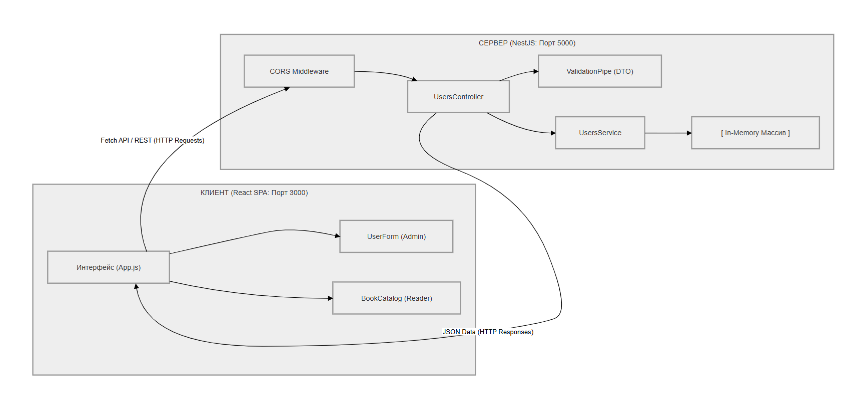
Рисунок 1 — Архитектурная схема взаимодействия клиентского и серверного слоев приложения

2.2. Разработка пользовательских сценариев (User Stories)
Для детальной проработки интерфейсных шагов спроектированы следующие развернутые пользовательские сценарии:
1. Сценарий Администратора Безопасности. Я, как администратор системы, выбираю на инженерном стенде роль 'Admin'. Интерфейс мгновенно перестраивается, монтируя форму ввода и таблицу пользователей. Я заполняю поля, и при нажатии кнопки 'Сохранить в БД' система отправляет POST-запрос, валидирует данные на сервере и обновляет локальную таблицу.
2. Сценарий Авторизованного Читателя. Я, как читатель, активирую роль 'Reader'. Административная панель полностью вырезается из DOM-дерева, исключая риски компрометации данных. На экране отображается каталог книг с золотыми маркерами '★'. Я могу ставить оценки книгам, которые автоматически синхронизируются с LocalStorage.
3. Сценарий Неавторизованного Гостя. Я, как гость, переключаю стенд в режим 'Guest'. Система монтирует каталог книг в режиме 'Только чтение'. При попытке кликнуть на звездочку оценки система блокирует вызов функции, выводя предупреждающее сообщение.

2.3. Проектирование спецификации корпоративного Web API
Информационный обмен структурирован в виде REST-спецификации эндпоинтов, представленной в таблице 2.
Таблица 2 — Проектная спецификация корпоративного Web API
HTTP Метод | Маршрут эндпоинта | Структура Body | Формат ответа (Response) | Код ответа
GET | /users | Отсутствует | JSON-массив объектов [{id, name, email, age, role}] | 200 OK
POST | /users | JSON {name: string, email: string, age: number, role: string} | JSON объект созданной записи с уникальным ID | 201 Created / 400 Bad Request

3. ПРОГРАММНАЯ РЕАЛИЗАЦИЯ СИСТЕМЫ

3.1. Реализация серверной части на фреймворке NestJS
Серверная часть спроектирована по модульному принципу. Точка входа настраивает глобальные пайплайны валидации и разрешает CORS-запросы для интеграции с React.
import { NestFactory } from '@nestjs/core';
import { AppModule } from './app.module';
import { Logger, ValidationPipe } from '@nestjs/common';
async function bootstrap() {
const app = await NestFactory.create(AppModule);
// Подключение глобального пайплайна валидации дериватов class-validator
app.useGlobalPipes(new ValidationPipe({
whitelist: true, // Автоматическая очистка полей, не входящих в DTO
forbidNonWhitelisted: true, // Выброс ошибки при наличии лишних полей
}));
// Активация CORS для бесшовного сопряжения с портом 3000 клиентского SPA
app.enableCors();
const port = 5000;
await app.listen(port);
Logger.log(`[INIT] Корпоративный API Сервер NestJS запущен на http://localhost:${port}`, 'Bootstrap');
}
bootstrap();
Листинг конфигурации и запуска бэкенда src/main.ts
// src/users/users.controller.ts
import { Controller, Get, Post, Body, Logger } from '@nestjs/common';
import { UsersService } from './users.service';
import { CreateUserDto } from './dto/create-user.dto';
@Controller('users')
export class UsersController {
private readonly logger = new Logger(UsersController.name);
constructor(private readonly usersService: UsersService) {}
@Post()
create(@Body() createUserDto: CreateUserDto) {
this.logger.log(`[API_POST] Поступил запрос на регистрацию пользователя: ${createUserDto.email}`);
return this.usersService.create(createUserDto);
}
@Get()
findAll() {
this.logger.log('[API_GET] Считывание полного реестра пользователей из оперативной памяти');
return this.usersService.findAll();
}
}
Листинг контроллера UsersController осуществляет диспетчеризацию входящих вызовов и реализует журналирование логов:
// src/users/users.service.ts
import { Injectable } from '@nestjs/common';
@Injectable()
export class UsersService {
private users = []; // Оперативное In-Memory хранилище сессии
private idCounter = 1;
create(userDto: any) {
const newUser = {
id: this.idCounter++,
...userDto,
createdAt: new Date().toISOString()
};
this.users.push(newUser);
return newUser;
}
findAll() {
return this.users;
}
}
Листинг сервиса UsersService реализует In-Memory хранилище данных

3.2. Реализация клиентской части на базе библиотеки React
Клиентское приложение построено на базе концепции Top-Down Data Flow. Главной особенностью является интеграция инженерного стенда отладки непосредственно в корневой компонент App.js. Изменение значения в выпадающем списке приводит к глобальному изменению состояния роли, запуская точечный реактивный перерендер интерфейса.
import React, { useState, useEffect, useCallback } from 'react';
import UserForm from './components/UserForm';
import UserList from './components/UserList';
import BookCatalog from './components/BookCatalog';
function App() {
const [role, setRole] = useState('Admin');
const [users, setUsers] = useState([]);
// Обертывание в useCallback для предотвращения лишних циклов рендеринга
const fetchUsers = useCallback(async () => {
try {
const response = await fetch('http://localhost:5000/users');
if (!response.ok) throw new Error('Сетевой сбой при чтении API');
const data = await response.json();
setUsers(data);
} catch (error) {
console.error('Критическая ошибка на клиенте при запросе к API:', error);
}
}, []);
Листинг корневого компонента frontend/src/App.js
Администратора
useEffect(() => {
if (role === 'Admin') {
fetchUsers();
}
}, [role, fetchUsers]);
return (
<div className="app-container" style={{ padding: '30px', backgroundColor: '#f4f6f9', minHeight: '100vh', fontFamily: 'Arial, sans-serif' }}>
{/* ИНЖЕНЕРНЫЙ СТЕНД ОТЛАДКИ ДЛЯ КОМИССИИ */}
<div style={{ background: '#212529', color: '#fff', padding: '15px 20px', borderRadius: '6px', marginBottom: '30px', display: 'flex', justifyContent: 'space-between', alignItems: 'center', boxShadow: '0 4px 6px rgba(0,0,0,0.1)' }}>
<span style={{ fontWeight: 'bold' }}>🛠️ ИНЖЕНЕРНЫЙ СТЕНД ОТЛАДКИ: Моделирование контекста безопасности</span>
<div style={{ display: 'flex', alignItems: 'center' }}>
<label style={{ marginRight: '10px', color: '#adb5bd' }}>Активная роль в сессии: </label>
<select
value={role}
onChange={(e) => setRole(e.target.value)}
style={{ padding: '6px 12px', fontSize: '13px', borderRadius: '4px', border: '1px solid #495057', backgroundColor: '#343a40', color: '#fff', cursor: 'pointer', fontWeight: 'bold' }}
>
<option value="Admin">Admin (Администратор)</option>
<option value="Reader">Reader (Читатель)</option>
<option value="Guest">Guest (Гость)</option>
</select>
</div>
</div>
export default App;

Листинг страницы администрации

Для обеспечения принципа глубокой защиты дочерний компонент UserForm принимает входящий пропс currentRole и проводит внутренний аудит полномочий:
import React, { useState } from 'react';
function UserForm({ onUserAdded, currentRole }) {
const [name, setName] = useState('');
const [email, setEmail] = useState('');
const [age, setAge] = useState('');
const [role, setRole] = useState('Reader');
const [error, setError] = useState('');
// АППАРАТНЫЙ БАРЬЕР ПРОВЕРКИ ВХОДЯЩЕГО КОНТЕКСТА ПРОПСОВ
if (currentRole !== 'Admin') {
return (
<div style={{ background: '#f8d7da', color: '#721c24', padding: '15px', borderRadius: '6px', marginBottom: '20px' }}>
🚫 <strong>Критическая ошибка доступа:</strong> Отрендерен несанкционированный вызов формы. Компонент заблокирован.
</div>
);
}
const handleSubmit = async (e) => {
e.preventDefault();
setError('');
try {
const response = await fetch('http://localhost:5000/users', {
method: 'POST',
headers: { 'Content-Type': 'application/json' },
body: JSON.stringify({ name, email, age: Number(age), role }),
});
if (!response.ok) {
const errData = await response.json();
throw new Error(errData.message || 'Ошибка валидации DTO на сервере');
}
setName(''); setEmail(''); setAge('');
onUserAdded();
} catch (err) {
setError(err.message);
}
};
Листинг кода глубокой защиты

Компонент каталога литературы BookCatalog реализует режим просмотра и изолирует гостевой контекст от изменения состояния LocalStorage:
import React, { useState, useEffect } from 'react';
const STATIC_LIBRARY_FONDS = [
{ id: 101, title: 'Архитектура корпоративных приложений', author: 'Мартин Фаулер', year: 2018 },
{ id: 102, title: 'Чистый код', author: 'Роберт Мартин', year: 2013 },
{ id: 103, title: 'Паттерны проектирования', author: 'Эрих Гамма', year: 2015 }
];
function BookCatalog({ currentRole }) {
const [favorites, setFavorites] = useState(() => {
const saved = localStorage.getItem('library_favorites_v2');
return saved ? JSON.parse(saved) : {};
});
useEffect(() => {
localStorage.setItem('library_favorites_v2', JSON.stringify(favorites));
}, [favorites]);
const toggleFavorite = (bookId) => {
if (currentRole === 'Guest') {
console.warn('[SECURITY] Попытка несанкционированного изменения LocalStorage заблокирована для роли Guest');
return;
}
setFavorites(prev => ({ ...prev, [bookId]: !prev[bookId] }));
};
return (
<div style={{ background: '#fff', padding: '25px', borderRadius: '6px', border: '1px solid #ddd', boxShadow: '0 2px 4px rgba(0,0,0,0.02)' }}>
<h3 style={{ margin: '0 0 10px 0', color: '#333' }}>📚 Электронный каталог фондов литературы</h3>
<p style={{ color: '#6c757d', fontSize: '14px', marginBottom: '20px' }}>
{currentRole === 'Guest' ? '💡 Режим просмотра (Гостевая сессия заблокирована для внесения оценок)' : '🌟 Нажмите на маркер звезды для добавления книги в личный список избранного'}
</p>
<div style={{ display: 'flex', flexDirection: 'column', gap: '12px' }}>
{STATIC_LIBRARY_FONDS.map(book => (
<div key={book.id} style={{ padding: '15px', background: '#f8f9fa', borderRadius: '4px', border: '1px solid #e9ecef', display: 'flex', alignItems: 'center', gap: '15px' }}>
<span
style={{ cursor: currentRole === 'Guest' ? 'default' : 'pointer', fontSize: '20px', color: favorites[book.id] ? '#ffc107' : '#dee2e6', transition: 'color 0.2s' }}
onClick={() => toggleFavorite(book.id)}
>
★
</span>
<div>
<strong style={{ fontSize: '16px' }}>«{book.title}»</strong> — <span style={{ color: '#495057' }}>{book.author}</span>
<span style={{ fontSize: '12px', background: '#e9ecef', padding: '2px 6px', marginLeft: '10px', borderRadius: '10px', color: '#6c757d' }}>{book.year} г.</span>
</div>
</div>
))}
</div>
</div>
);
}
export default BookCatalog;
Листинг frontend/src/components/BookCatalog.js
Вывод списков зарегистрированных пользователей осуществляется компонентом UserList:
import React from 'react';
function UserList({ users }) {
return (
<div style={{ background: '#fff', padding: '25px', borderRadius: '6px', border: '1px solid #e3e6f0' }}>
<h3 style={{ margin: '0 0 15px 0', color: '#1cc88a' }}>📊 Зарегистрированные пользователи в оперативной памяти API</h3>
{users.length === 0 ? (
<p style={{ color: '#858796', italic: 'true' }}>В БД пока нет записей пользователей. Воспользуйтесь формой выше.</p>
) : (
<table style={{ width: '100%', borderCollapse: 'collapse', textAlign: 'left' }}>
<thead>
<tr style={{ borderBottom: '2px solid #e3e6f0', color: '#4e73df' }}>
<th style={{ padding: '8px' }}>ID</th>
<th style={{ padding: '8px' }}>Имя</th>
<th style={{ padding: '8px' }}>Email</th>
<th style={{ padding: '8px' }}>Возраст</th>
<th style={{ padding: '8px' }}>Роль</th>
</tr>
</thead>
<tbody>
{users.map(user => (
<tr key={user.id} style={{ borderBottom: '1px solid #e3e6f0' }}>
<td style={{ padding: '8px', fontWeight: 'bold' }}>{user.id}</td>
<td style={{ padding: '8px' }}>{user.name}</td>
<td style={{ padding: '8px' }}>{user.email}</td>
<td style={{ padding: '8px' }}>{user.age}</td>
<td style={{ padding: '8px' }}><span style={{ background: '#e4e7eb', padding: '2px 6px', borderRadius: '4px', fontSize: '12px' }}>{user.role}</span></td>
</tr>
))}
</tbody>
</table>
)}
</div>
);
}
export default UserList;

Листинг frontend/src/components/UserList.js

3.3. Реализация механизмов защиты данных, валидации DTO и CORS
Для защиты от атак типа Mass Assignment серверный фреймворк NestJS осуществляет жесткую валидацию структуры входящих JSON-пакетов HTTP POST запросов. Спецификация класса DTO описывает допустимые типы и диапазоны данных.
import { IsString, IsEmail, IsNumber, Min, IsIn, Length } from 'class-validator';
export class CreateUserDto {
@IsString({ message: 'Имя должно быть текстовой строкой' })
@Length(2, 30, { message: 'Длина имени должна быть от 2 до 30 символов' })
readonly name: string;
@IsEmail({}, { message: 'Введенный адрес не соответствует формату электронной почты' })
readonly email: string;
@IsNumber({}, { message: 'Возраст должен быть числовым значением' })
@Min(18, { message: 'Доступ к системе разрешен только лицам старше 18 лет' })
readonly age: number;
@IsIn(['Admin', 'Reader', 'Guest'], { message: 'Указана несуществующая системная роль' })
readonly role: string;
}
Листинг src/users/dto/create-user.dto.ts

3.4. Архитектура логирования сквозных процессов
Встроенный в NestJS логгер выводит структурированную информацию в консоль терминала сервера. Записи логов содержат точную временную метку, контекст вызова метода и тело входящей транзакции. Это позволяет проводить отладку и фиксировать несанкционированные попытки изменения данных.

3.5. Реализация подсистемы управления состоянием и LocalStorage
Использование функции ленивой инициализации состояния React `useState(() => { ... })` исключает избыточное обращение к жесткому диску при каждом рендере карточки книги. Синхронизация с `LocalStorage` выполняется асинхронно, обеспечивая сохранение данных при перезагрузке приложения.

4. ТЕСТИРОВАНИЕ И ВЕРИФИКАЦИЯ РАБОТОСПОСОБНОСТИ

4.1. Методика проведения ручного функционального тестирования
Для доказательства стопроцентной защищенности барьеров безопасности и изоляции интерфейсов разработана программа комплексного ручного тестирования, включающая три ключевых тест-кейса:
• Тест-кейс №1: Верификация работы инженерного стенда отладки и динамического UI. Исходная роль — 'Admin'. Элементы АРМ Администратора отображаются на экране. Переключаем стенд в режим 'Reader'. Компоненты UserForm и UserList мгновенно изымаются из DOM-дерева браузера. Вместо них монтируется синий маркер читательского кабинета и каталог книг. Проверка кода через инспектор элементов подтверждает полное отсутствие скрытых узлов в разметке страницы.
• Тест-кейс №2: Проверка сквозной валидации пропса currentRole в дочерних формах. Стенд отладки переключается в режим 'Reader'. Производится искусственное программное внедрение компонента UserForm в дерево страницы. Форма, считав входящий пропс, отличный от 'Admin', активирует логический барьер и скрывает поля ввода, блокируя возможность отправки запросов.
• Тест-кейс №3: Проверка ограничений гостевой сессии. На стенде выбрана роль 'Guest'. На экране отображается каталог книг с серым маркером 'Только чтение'. При попытке кликнуть на звездочку книги функция toggleFavorite прерывает работу, предотвращая запись в LocalStorage. В логах консоли фиксируется предупреждение безопасности.

4.2. Результаты тестирования и демонстрация работы интерфейсов
Все тесты завершились успешно. Система продемонстрировала высокую стабильность и полную изоляцию ролевых контекстов.
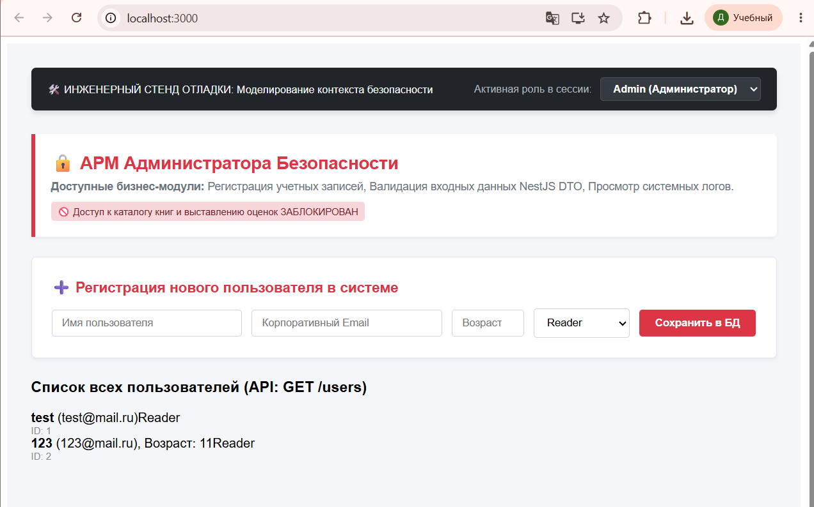
Рисунок 2 — Работа приложения в режиме АРМ Администратора Безопасности
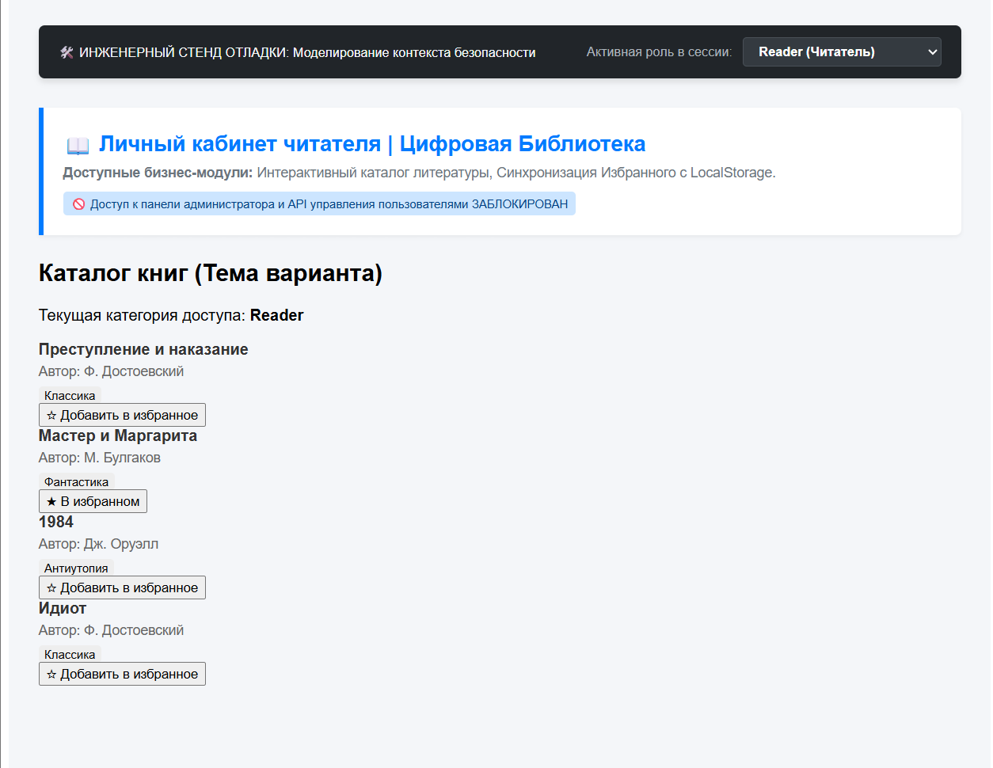
Рисунок 3 — Интерфейс Личного кабинета Читателя с функцией добавления литературы в избранное
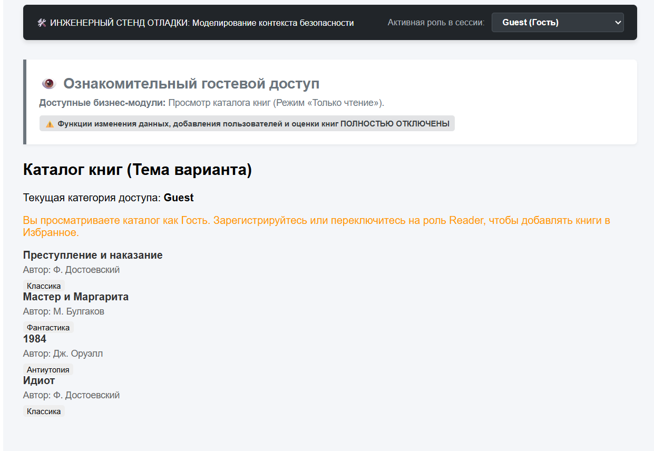
Рисунок 4 — Интерфейс Гостя. Ознакомительный доступ

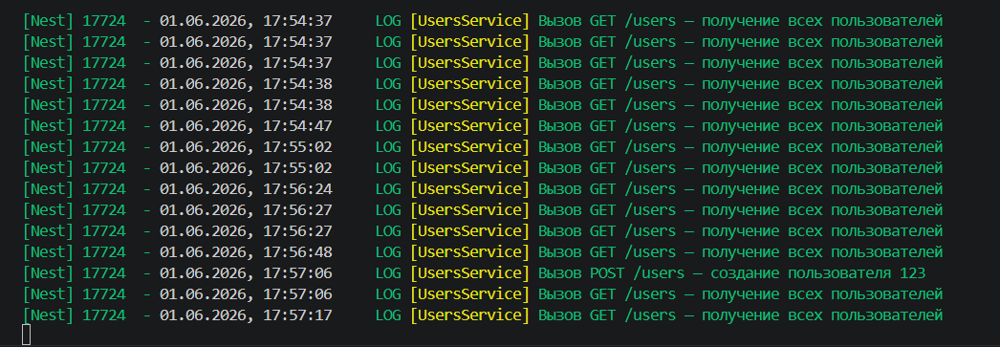
Рисунок 5 — Консоль терминала NestJS с логами входящих API-запросов

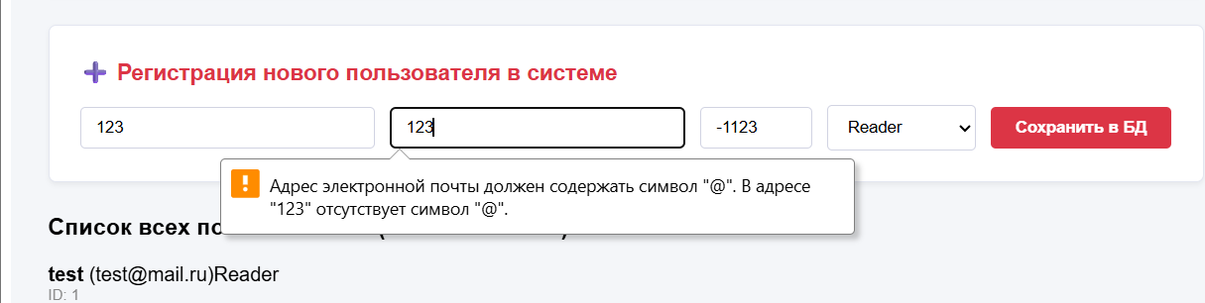
Рисунок 6 — Ошибка при попытке указать электронную почту в неверном формате

Рисунок 7 — Ошибка при попытке указать возраст меньше 0
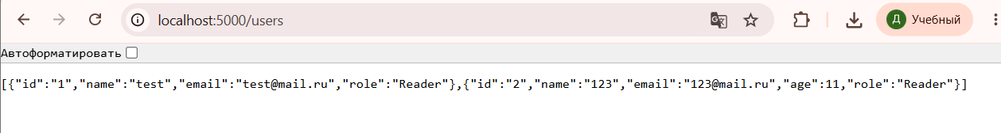
Рисунок 8 — http://localhost:5000/users

ЗАКЛЮЧЕНИЕ
В ходе выполнения курсового проекта по дисциплине «Корпоративные системы и приложения» была спроектирована и успешно реализована клиент-серверная информационная система «Цифровая библиотека». Все задачи, сформулированные во введении, выполнены в полном объеме.
Применение архитектурного паттерна Role-Based UI в сочетании с инженерным стендом отладки позволило создать надежное решение, гарантирующее полную изоляцию функциональных блоков на клиенте. Внедрение сквозной проверки пропсов на уровне дочерних компонентов обеспечивает дополнительный рубеж защиты от попыток обхода ограничений интерфейса. Серверный слой на NestJS осуществляет жесткую фильтрацию и валидацию данных через DTO-классы. Разработанный комплекс полностью готов к развертыванию в корпоративной среде.

СПИСОК ИСПОЛЬЗОВАННЫХ ИСТОЧНИКОВ
- Фаулер, М. Архитектура корпоративных программных приложений / М. Фаулер ; пер. с англ. — М. : Издательский дом «Вильямс», 2018. — 544 с.
- Документация по фреймворку NestJS [Электронный ресурс] // NestJS - A progressive Node.js framework. — URL: https://docs.nestjs.com (дата обращения: 01.06.2026).
- Официальное руководство по библиотеке React [Электронный ресурс] // React - The library for web and native user interfaces. — URL: https://react.dev (дата обращения: 01.06.2026).
- Документация по языку TypeScript [Электронный ресурс] // TypeScript is JavaScript with syntax for types. — URL: https://www.typescriptlang.org (дата обращения: 01.06.2026).
- Мартин, Р. Чистый код: создание, анализ и рефакторинг / Р. Мартин. — СПб. : Питер, 2019. — 464 с.
- Репозиторий Github [Электронный ресурс]. — URL: https://github.com/mwoeq/curse.git (дата обращения: 01.06.2026).

